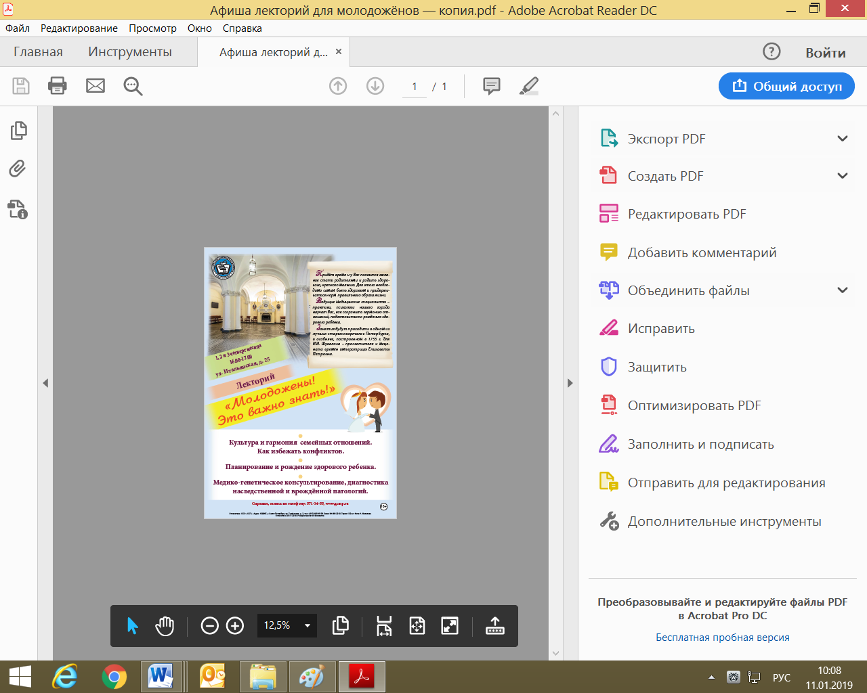
ЛЕКТОРИЙ
«МОЛОДОЖЁНЫ - ЭТО ВАЖНО!»
начало в 16.00

7.02. - «Культура и гармония семейных отношений. Как избежать конфликтов», к.псих.н., Добряков Игорь Валерьевич, cт. н.с. Санкт-Петербургского научно-исследовательского психоневрологического института им. В.М. Бехтерева, автор монографий «В ожидании ребёнка», «Как родить счастливого ребёнка»
14.02. - «Планирование и рождение здорового ребенка», к.м.н., Новикова Анастасия Владимировна, акушер-гинеколог СПб ГБУЗ «Родильный дом №17»
21.02. - «Медико-генетическое консультирование, диагностика наследственной и врождённой патологии», к.м.н., Селиванов Михаил Михайлович, врач генетик СПб ГБУЗ «Родильный дом №17»
После окончания каждого занятия состоится посещение единственного в России Музея гигиены, в котором врачи проведут бесплатную экскурсию.

На лекторий приглашаются супружеские пары, планирующие беременность.

Адрес: ул. Итальянская, д.25, Городской центр медицинской профилактики

Тел. для записи:
571-34-55 Заозерский Юрий Александрович

